სასწრაფო სამედიცინო დახმარება

ზოგადი ინფორმაცია
- რეგიონებში განთავსებულია - 217 სასწრაფო სამედიცინო დახმარების ბრიგადა;
- სასწრაფო სამედიცინო დახმარების სამსახურები განთავსებული 62 მუნიციპალიტეტში;
- მუნიციპალიტეტებში სასწრაფო სამედიცინო დახმარებას უზრუნველყოფს - 8 კერძო კომპანია:
- შპს "ჯეო ჰოსპიტალსი“ (სს “სადაზღვევოს კომპანია ჯი პი აი ჰოლდინგი”);
- შპს "მედალფა“ (შპს “სადაზღვევო კომპანია ალფა”;
- შპს “მედიქალ პარკი საქართველო” (შპს “სადაზღვევო კომპანია აისი ჯგუფი);
- შპს "გადაუდებელი სამედიცინო დახმარება“;
- სს “ჩემი ოჯახის კლინიკა” (სს "სადაზღვევო კომპანია ალდაგი ბი სი აი“);
- შპს "არქიმედეს კლინიკა“ (სს “არქიმედეს გლობალ ჯორჯია”);
- შპს "რუსთავის სასწრაფო სამედიცინო დახმარების სამსახური - 03“;
- შპს "გორმედი“.
- სახელმწიფო მფლობელობაშია - 5 სასწრაფო სამედიცინო დახმარების სამსახური:
- შპს “ახალგორის სასწრაფი სამედიცინო დახმარების სამსახური - 03“
- შპს “ქურთის საავადმყოფო“
- შპს “ზემო აფხაზეთის სასწრაფო სამედიცინო დახმარება“;
- შპს “ბათუმის სასწრაფო სამედიცინო დახმარების ცენტრი”;
- შპს “სენაკის სასწრაფო სამედიცინო დახმარების სამსახური - 03“.
- კერძო კომპანიებს სასწრაფო სამედიცინო დახმარების სამსახურები ეტაპობრივად გადაეცათ - 2011 წლის 1 ოქტომბიდან.

ბიუჯეტი

2011 წელი
- „2011 წლის ჯანმრთელობის დაცვის სახელმწიფო პროგრამების დამტკიცების შესახებ’’ საქართველოს მთავრობის 15.02.2011. N77 დადგენილების შესაბამისად, სასწრაფო გადაუდებელი დახმარების ქვეკომპონენტის ბიუჯეტი განისაზღვრა - 21 644 855 ლარით;
2012 წელი
- „2012 წლის ჯანმრთელობის დაცვის სახელმწიფო პროგრამების დამტკიცების შესახებ’’ საქართველოს მთავრობის 15.03.2012. N92 დადგენილების შესაბამისად, სასწრაფო გადაუდებელი დახმარების ქვეკომპონენტის ბიუჯეტი განისაზღვრა - 18 585 000 ლარით;
2012 წლის 7 მაისის საქართველოს მთავრობის №165 დადგენილება
ჯანმრთელობის დაზღვევის სახელმწიფო პროგრამების ფარგლებში 0-5 წლის (ჩათვლით) ასაკის ბავშვების, 60 წლის და ზემოთ ასაკის ქალების და 65 წლის და ზემოთ ასაკის მამაკაცების (საპენსიო ასაკის მოსახლეობა), სტუდენტების, შეზღუდული შესაძლებლობის მქონე ბავშვთა და მკვეთრად გამოხატული შეზღუდული შესაძლებლობის მქონე პირთა ჯანმრთელობის დაზღვევის მიზნით გასატარებელი ღონისძიებებისა და სადაზღვევო ვაუჩერის პირობების განსაზღვრის შესახებ
მუხლი 8. სადაზღვევო ორგანიზაციების ვალდებულებები
10. ვაუჩერის პირობების მე-3 მუხლის პირველი პუნქტის „ა.ა“ ქვეპუნქტის შესრულების მიზნით სადაზღვევო ორგანიზაცია ვალდებულია თავის სამედიცინო (სადაზღვევო) რაიონებში, გარდა ქ. თბილისის სამედიცინო (სადაზღვევო) რაიონებისა, მოახდინოს სასწრაფო სამედიცინო დახმარების მომსახურების თანადაფინანსება შესაბამისი ჯანდაცვის სახელმწიფო პროგრამის ფარგლებში შემდეგი ოდენობით: 2012 წელს – 25%-ით, 2013 წელს – 50%-ით, 2014 წელს – 75%-ით და 2015 წლიდან – 100%-ით.

პრობლემები
- არასწორი გეოგრაფიული დაყოფა;
- ერთ რეგიონში მოქმედი რამდენიმე ოპერატირი კომპანია ქმნის მუნიციპალიტეტებს შორის გადაადგილების პრობლემას;
- არ არის დაცული უახლოესი კლინიკის პრინციპი;
- სსიპ - “112”-ს უჭირს როგორც შეტყობინების გადაცემა, ასევე შესრულების გაკონტროლება;
- GPS სისტემის არ ქონა;
- ალტერნატიული კავშირის (რადიოსადგურების) არ ქონა;
- სადაზღვევო კომპანიების მიერ 50% დაფინანსების გადარიცხვის სისტემატიური დაგვიანება;
- საწვავის მიწოდების დაგვიანება;
- გამოძახებებზე სისტემატიური დაგვიანება ან არ შესრულება ავტოპარკის გაუმართაობის გამო;
- პროგრამაში არ არის გათვალისწინებული საშვებულებო თანხები;
- და სხვა...
კოორდინაცია
- სამინისტროს საგანგებო სიტუაციების კოორდინაციისა და რეჟიმის დეპარტამენტის თანამშრომლების მიერ ყოველდღიურად ტარდება მონიტორინგი და 2 კვირაში ერთხელ აგზავნიან დეპარტამენტში ინფორმაციას სასწრაფო სამედიცინო დახმარების სადგურებში არსებული პრობლემების შესახებ;
- სამინისტროს საგანგებო სიტუაციების კოორდინაციისა და რეჟიმის დეპარტამენტი იღებს ინფორმაციას სსიპ - “112”-დან სასწრაფო სამედიცინო დახმარების სადგურებში არსებული პრობლემის შესახებ;
- უწევს კოორდინაციას სხვადასხვა იურიდიული პირების სამოქმედო ზონის და მოსაზღვრე ადგილებში მომხდარი მსხვილმასშტაბიანი ავტოავარიების თუ სხვა შემთხვევების (პანდემია, ეპიდემია) მართვისას.
სასწრაფო სამედიცინო დახმარების სამსახურების ავტოპარკის ინვენტარიზაციის შედეგები
მცხეთა - მთიანეთი

ოპერატორი კომპანია | მუნიციპალიტეტი | ავტომანქანების მდგომარეობა
ოპერატორი კომპანია | მუნიციპალიტეტი | კარგი | საშუალო | ცუდი | ამორტიზირებული
შპს "ჯეო ჰოსპიტალსი“ (სს “სადაზღვევოს კომპანია ჯი პი აი ჰოლდინგი”) | მცხეთა |  | 2 | 1
შპს "ჯეო ჰოსპიტალსი“(სს “სადაზღვევოს კომპანია ჯი პი აი ჰოლდინგი”) | დუშეთი |  |  | 3 | 2
შპს "ჯეო ჰოსპიტალსი“(სს “სადაზღვევოს კომპანია ჯი პი აი ჰოლდინგი”) | თიანეთი |  |  | 3
შპს "ჯეო ჰოსპიტალსი“(სს “სადაზღვევოს კომპანია ჯი პი აი ჰოლდინგი”) | ყაზბეგი |  | 2 |  | 2
შპს “ახალგორის სასწრაფი სამედიცინო დახმარების სამსახური 03" | ახალგორი |  |  | 3
შპს “ქურთის საავადმყოფო" | ქურთა | 2
სულ (3 კომპანია) |  | 2 | 4 | 10 | 4

შიდა ქართლი
ოპერატორი კომპანია | მუნიციპალიტეტი
ოპერატორი კომპანია | მუნიციპალიტეტი | კარგი | საშუალო | ცუდი | ამორტიზირებული
შპს "მედალფა“ (შპს “სადაზღვევო კომპანია ალფა” | კასპი |  | 2 | 1
შპს “მედიქალ პარკი საქართველო” (შპს “სადაზღვევო კომპანია აისი ჯგუფი) | ხაშური | 2 |  | 1 | 3
შპს "გადაუდებელი სამედიცინო დახმარება" | ქარელი | 2
შპს "გორმედი" | გორი |  | 8
სულ (4 კომპანია) |  | 4 | 10 | 2 | 3

სამცხე - ჯავახეთი

ოპერატორი კომპანია | მუნიციპალიტეტი
ოპერატორი კომპანია | მუნიციპალიტეტი | კარგი | საშუალო | ცუდი | ამორტიზირებული
შპს "ჯეო ჰოსპიტალსი“ (სს “სადაზღვევოს კომპანია ჯი პი აი ჰოლდინგი”) | ბორჯომი |  |  | 4
სს “ჩემი ოჯახის კლინიკა” (სს "სადაზღვევო კომპანია ალდაგი ბი სი აი“) | ადიგენი |  |  | 3
სს “ჩემი ოჯახის კლინიკა” (სს "სადაზღვევო კომპანია ალდაგი ბი სი აი“) | ახალციხე |  |  | 3
სს “ჩემი ოჯახის კლინიკა” (სს "სადაზღვევო კომპანია ალდაგი ბი სი აი“) | ახალქალაქი |  |  | 3
სს ჩემი ოჯახის კლინიკა” (სს "სადაზღვევო კომპანია ალდაგი ბი სი აი“) | ნინოწმინდა |  |  | 2 | 1
შპს "გადაუდებელი სამედიცინო დახმარება" | ასპინძა | 2
სულ (3 კომპანია) |  | 2 | 0 | 15 | 1

კახეთი

ოპერატორი კომპანია | მუნიციპალიტეტი | ავტომანქანების მდგომარეობა
ოპერატორი კომპანია | მუნიციპალიტეტი | კარგი | საშუალო | ცუდი | ამორტიზირებული
შპს "ჯეო ჰოსპიტალსი“ (სს “სადაზღვევოს კომპანია ჯი პი აი ჰოლდინგი”) | გურჯაანი |  |  | 5
შპს "ჯეო ჰოსპიტალსი“ (სს “სადაზღვევოს კომპანია ჯი პი აი ჰოლდინგი”) | საგარეჯო |  |  | 4
სს “ჩემი ოჯახის კლინიკა” (სს "სადაზღვევო კომპანია ალდაგი ბი სი აი“) | თელავი |  | 5 | 2 | 1
სს “ჩემი ოჯახის კლინიკა” (სს "სადაზღვევო კომპანია ალდაგი ბი სი აი“) | ახმეტა |  |  | 4 | 1
სს “ჩემი ოჯახის კლინიკა” (სს "სადაზღვევო კომპანია ალდაგი ბი სი აი“) | ყვარელი |  |  | 2 | 3
შპს "არქიმედეს კლინიკა“ (სს “არქიმედეს გლობალ ჯორჯია”) | ლაგოდეხი |  |  | 4 | 1
შპს "არქიმედეს კლინიკა“ (სს “არქიმედეს გლობალ ჯორჯია”) | სიღნაღი/წნორი |  |  | 4 | 1
შპს "გადაუდებელი სამედიცინო დახმარება" | დედოფლისწყარო | 3
სულ (4 კომპანია) |  | 3 | 5 | 25 | 7

ქვემო ქართლი

ოპერატორი კომპანია | მუნიციპალიტეტი | ავტომანქანების მდგომარეობა
ოპერატორი კომპანია | მუნიციპალიტეტი | კარგი | საშუალო | ცუდი | ამორტიზირებული
შპს "ჯეო ჰოსპიტალსი“ (სს “სადაზღვევოს კომპანია ჯი პი აი ჰოლდინგი”) | თეთრიწყარო |  |  | 4 | 1
შპს "ჯეო ჰოსპიტალსი“ (სს “სადაზღვევოს კომპანია ჯი პი აი ჰოლდინგი”) | მარნეული |  |  | 4
შპს "ჯეო ჰოსპიტალსი“ (სს “სადაზღვევოს კომპანია ჯი პი აი ჰოლდინგი”) | გარდაბანი |  |  | 5 | 1
შპს "ჯეო ჰოსპიტალსი“ (სს “სადაზღვევოს კომპანია ჯი პი აი ჰოლდინგი”) | წალკა |  |  | 3
შპს “ზემო აფხაზეთის სასწრაფო სამედიცინო დახმარება" | კოდა |  |  | 2
შპს "რუსთავის სასწრაფო სამედიცინო დახმარების სამსახური - 03" | რუსთავი | 7
შპს “მედიქალ პარკი საქართველო” (შპს “სადაზღვევო კომპანია აისი ჯგუფი) | ბოლნისი |  |  | 4
შპს “მედიქალ პარკი საქართველო” (შპს “სადაზღვევო კომპანია აისი ჯგუფი) | დმანისი |  |  | 2 | 1
სულ (4 კომპანია) |  | 7 | 0 | 24 | 3

აჭარის ა/რ

ოპერატორი კომპანია | მუნიციპალიტეტი | ავტომანქანების მდგომარეობა
ოპერატორი კომპანია | მუნიციპალიტეტი | კარგი | საშუალო | ცუდი | ამორტიზირებული
სს “ჩემი ოჯახის კლინიკა” (სს "სადაზღვევო კომპანია ალდაგი ბი სი აი“) | ქობულეთი |  |  | 5
სს “ჩემი ოჯახის კლინიკა” (სს "სადაზღვევო კომპანია ალდაგი ბი სი აი“) | ქედა |  |  | 1 | 2
სს “ჩემი ოჯახის კლინიკა” (სს "სადაზღვევო კომპანია ალდაგი ბი სი აი“) | შუახევი |  |  | 3 | 2
სს “ჩემი ოჯახის კლინიკა” (სს "სადაზღვევო კომპანია ალდაგი ბი სი აი“) | ხულო |  |  | 3
შპს “ბათუმის სასწრაფო სამედიცინო დახმარების ცენტრი” | ბათუმი / ხელვაჩაური | 19
სულ (2 კომპანია) |  | 19 | 0 | 12 | 4

იმერეთი

ოპერატორი კომპანია | მუნიციპალიტეტი
ოპერატორი კომპანია | მუნიციპალიტეტი | კარგი | საშუალო | ცუდი | ამორტიზირებული
შპს "ჯეო ჰოსპიტალსი“ (სს “სადაზღვევოს კომპანია ჯი პი აი ჰოლდინგი”) | სამტრედია |  | 2 | 1
შპს "ჯეო ჰოსპიტალსი“ (სს “სადაზღვევოს კომპანია ჯი პი აი ჰოლდინგი”) | ბაღდათი | 1 | 1 | 1
შპს "ჯეო ჰოსპიტალსი“ (სს “სადაზღვევოს კომპანია ჯი პი აი ჰოლდინგი”) | ზესტაფონი | 1 | 2
შპს "ჯეო ჰოსპიტალსი“ (სს “სადაზღვევოს კომპანია ჯი პი აი ჰოლდინგი”) | ჭიათურა | 2 |  | 3
შპს "ჯეო ჰოსპიტალსი“ (სს “სადაზღვევოს კომპანია ჯი პი აი ჰოლდინგი”) | საჩხერე |  |  | 5
შპს "გადაუდებელი სამედიცინო დახმარება" | ვანი | 2
შპს "გადაუდებელი სამედიცინო დახმარება" | ხარაგაული |  | 2 | 1
სს “ჩემი ოჯახის კლინიკა” (სს "სადაზღვევო კომპანია ალდაგი ბი სი აი“) | ქუთაისი |  | 10
სს “ჩემი ოჯახის კლინიკა” (სს "სადაზღვევო კომპანია ალდაგი ბი სი აი“) | ტყიბული |  |  | 4
სს “ჩემი ოჯახის კლინიკა” (სს "სადაზღვევო კომპანია ალდაგი ბი სი აი“) | თერჯოლა |  |  | 2
სს “ჩემი ოჯახის კლინიკა” (სს "სადაზღვევო კომპანია ალდაგი ბი სი აი“) | ხონი |  |  | 5
სს “ჩემი ოჯახის კლინიკა” (სს "სადაზღვევო კომპანია ალდაგი ბი სი აი“) | წყალტუბო |  |  | 4
სულ (3 კომპანია) |  | 6 | 17 | 26 | 0
სამეგრელო -ზემო სვანეთი

ოპერატორი კომპანია | მუნიციპალიტეტი
ოპერატორი კომპანია | მუნიციპალიტეტი | კარგი | საშუალო | ცუდი | ამორტიზირებული
სს “ჩემი ოჯახის კლინიკა” (სს "სადაზღვევო კომპანია ალდაგი ბი სი აი“) | ზუგდიდი |  | 1 | 5
სს “ჩემი ოჯახის კლინიკა” (სს "სადაზღვევო კომპანია ალდაგი ბი სი აი“) | მარტვილი |  |  | 3 | 1
სს “ჩემი ოჯახის კლინიკა” (სს "სადაზღვევო კომპანია ალდაგი ბი სი აი“) | წალენჯიხა |  |  | 4
სს “ჩემი ოჯახის კლინიკა” (სს "სადაზღვევო კომპანია ალდაგი ბი სი აი“) | ჩხოროწყუ |  | 1 | 2
სს “ჩემი ოჯახის კლინიკა” (სს "სადაზღვევო კომპანია ალდაგი ბი სი აი“) | ხობი |  |  | 2 | 2
სს “ჩემი ოჯახის კლინიკა” (სს "სადაზღვევო კომპანია ალდაგი ბი სი აი“) | აბაშა |  |  | 3
სს “ჩემი ოჯახის კლინიკა” (სს "სადაზღვევო კომპანია ალდაგი ბი სი აი“) | ფოთი |  |  | 5 | 2
სს “ჩემი ოჯახის კლინიკა” (სს "სადაზღვევო კომპანია ალდაგი ბი სი აი“) | ჯვარი |  |  | 2 | 1
შპს “მედიქალ პარკი საქართველო” (შპს “სადაზღვევო კომპანია აისი ჯგუფი) | მესტია |  |  | 3 | 1
შპს “სენაკის სასწრაფო სამედიცინო დახმარების სამსახური 03" | სენაკი |  |  | 4
სულ (3 კომპანია) |  |  | 2 | 33 | 7

გურია

ოპერატორი კომპანია | მუნიციპალიტეტი | ავტომანქანების მდგომარეობა
ოპერატორი კომპანია | მუნიციპალიტეტი | კარგი | საშუალო | ცუდი | ამორტიზირებული
შპს "მედალფა“ (შპს “სადაზღვევო კომპანია ალფა” | ოზურგეთი |  | 1 | 3 | 1
შპს "გადაუდებელი სამედიცინო დახმარება" | ლანჩხუთი |  | 3
შპს "გადაუდებელი სამედიცინო დახმარება" | ჩოხატაური | 2 | 1
სულ (3 კომპანია) |  | 2 | 5 | 3 | 1

რაჭა -ლეჩხუმი ქვემო სვანეთი

ოპერატორი კომპანია | მუნიციპალიტეტი
ოპერატორი კომპანია | მუნიციპალიტეტი | კარგი | საშუალო | ცუდი | ამორტიზირებული
შპს “მედიქალ პარკი საქართველო” (შპს “სადაზღვევო კომპანია აისი ჯგუფი) | ამბროლაური |  |  | 3
შპს “მედიქალ პარკი საქართველო” (შპს “სადაზღვევო კომპანია აისი ჯგუფი) | ონი |  | 1 | 3 | 1
შპს “მედიქალ პარკი საქართველო” (შპს “სადაზღვევო კომპანია აისი ჯგუფი) | ცაგერი |  |  | 3 | 1
შპს "გადაუდებელი სამედიცინო დახმარება" | ლენტეხი | 3
სულ (2 კომპანია) |  | 3 | 1 | 9 | 2

ავტოპარკის საერთო მდგომარეობა
სულ | კარგი | საშუალო | ცუდი | ამორტიზირებული
283 | 48 | 44 | 159 | 32

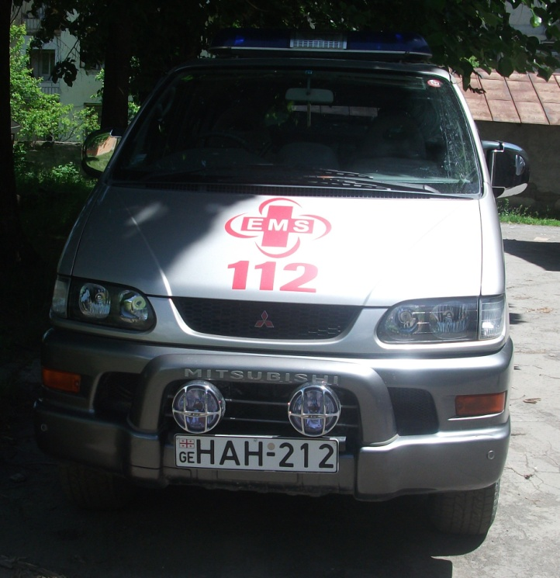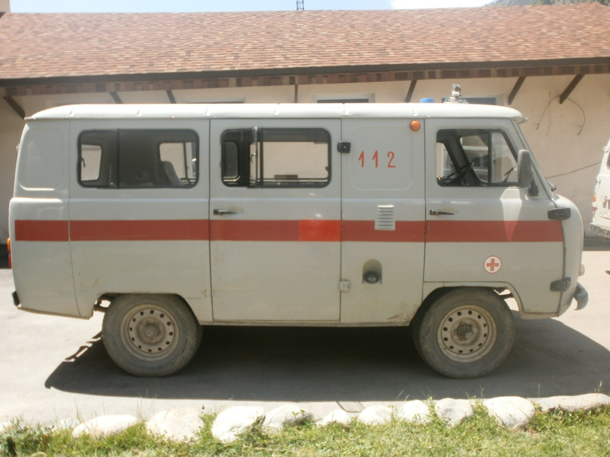
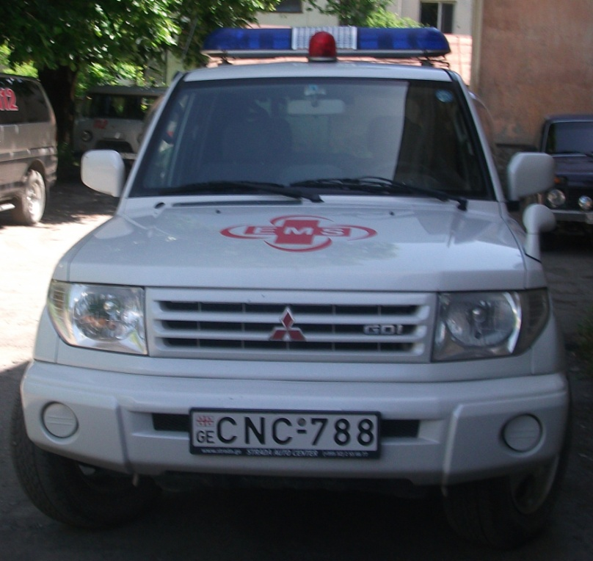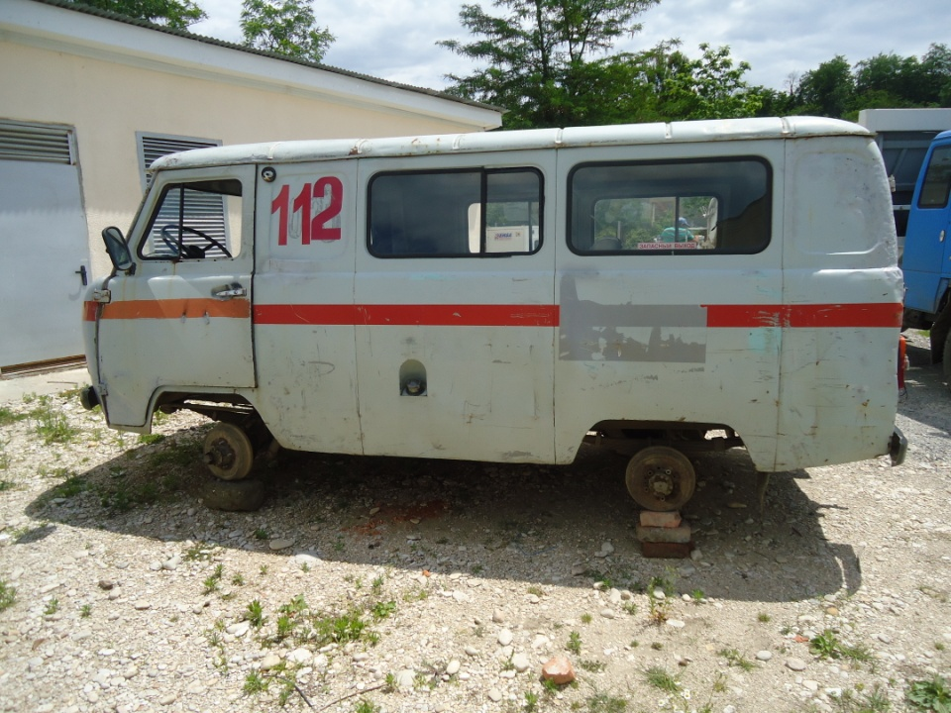

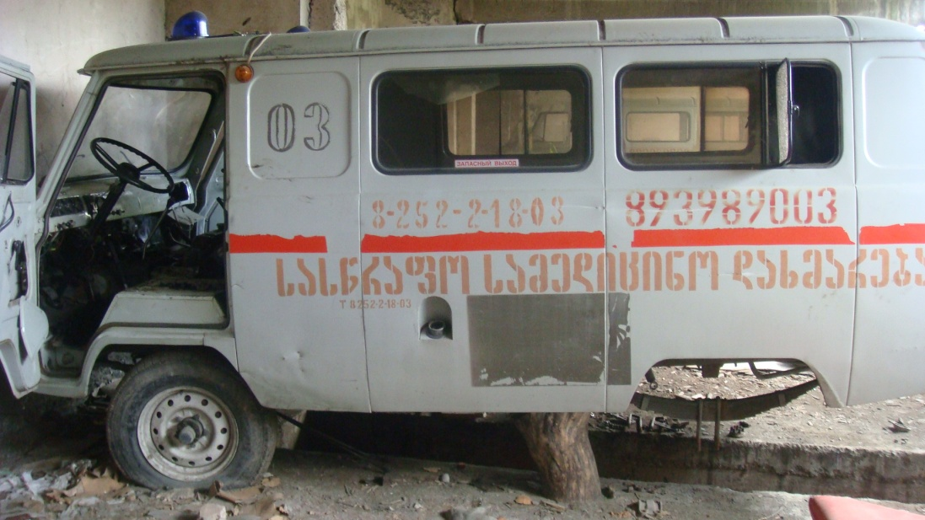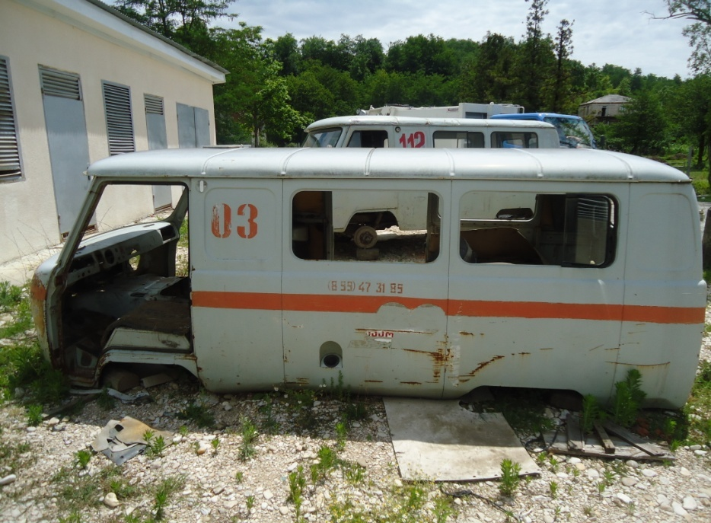
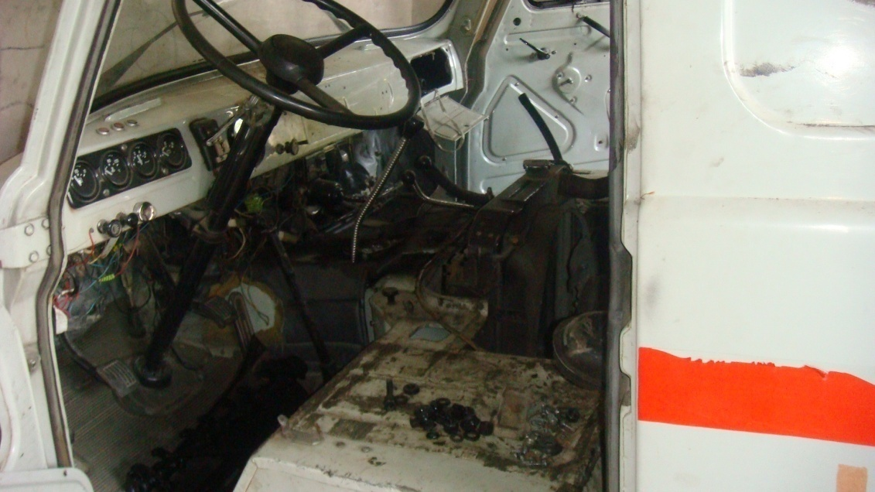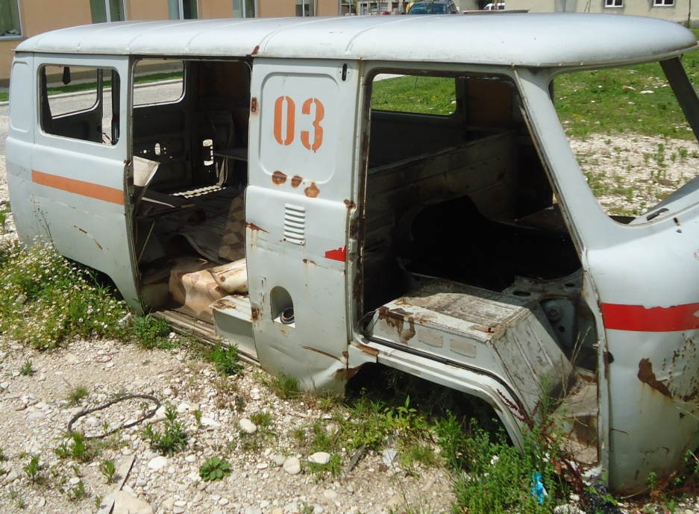

ავტოპარკის მიმდინარე შეკეთებისთვის საჭირო მიახლოებითი თანხა
(ავტომანქანის მდგომარეობა: საშუალო და ცუდი) მუნიციპალიტეტების მიხედვით
მცხეთა - მთიანეთი
მუნიციპალიტეტი | თანხა (ლარებში)
მცხეთა | 1000
დუშეთი | 13000
თიანეთი | 6000
ყაზბეგი | 3300
ახალგორი | 3700
ქურთა | 0
სულ | 27000

შიდა ქართლი
მუნიციპალიტეტი | თანხა (ლარებში)
კასპი | 0
ხაშური | 850
ქარელი | 0
გორი | 25000
სულ | 25850

სამცხე - ჯავახეთი
მუნიციპალიტეტი | თანხა (ლარებში)
ბორჯომი | 15300
ადიგენი | 1600
ახალციხე | 4770
ახალქალაქი | 7500
ნინოწმინდა | 4500
ასპინძა | 3000
სულ | 36670

კახეთი
მუნიციპალიტეტი | თანხა (ლარებში)
გურჯაანი | 13000
საგარეჯო | 17500
თელავი | 4210
ახმეტა | 11000
ყვარელი | 19000
ლაგოდეხი | 3100
სიღნაღი/წნორი | 3500
დედოფლისწყარო | 0
სულ | 71310

ქვემო ქართლი
მუნიციპალიტეტი | თანხა (ლარებში)
თეთრიწყარო | 10000
მარნეული | 3775
გარდაბანი | 5470
წალკა | 4500
კოდა | 5500
რუსთავი | 0
ბოლნისი | 4400
დმანისი | 3630
სულ | 37275

აჭარის ა/რ
მუნიციპალიტეტი | თანხა (ლარებში)
ქობულეთი | 9300
ქედა | 8900
შუახევი | 15000
ხულო | 7700
ბათუმი / ხელვაჩაური | 0
სულ | 40900

იმერეთი
მუნიციპალიტეტი | თანხა (ლარებში)
სამტრედია | 1100
ბაღდათი | 5000
ზესტაფონი | 2700
ჭიათურა | 2800
საჩხერე | 7000
ვანი | 1485
ხარაგაული | 4200
ქუთაისი | 12700
ტყიბული | 2000
თერჯოლა | 2200
ხონი | 2300
წყალტუბო | 5100
სულ | 48585

სამეგრელო -ზემო სვანეთი
მუნიციპალიტეტი | თანხა (ლარებში)
ზუგდიდი | 6130
მარტვილი | 7000
წალენჯიხა | 1920
ჩხოროწყუ | 1875
ხობი | 2030
აბაშა | 2610
ფოთი | 6125
ჯვარი | 1450
მესტია | 22000
სენაკი | 6000
სულ | 57140

გურია
მუნიციპალიტეტი | თანხა (ლარებში)
ოზურგეთი | 3200
ლანჩხუთი | 0
ჩოხატაური | 400
სულ | 3600

რაჭა -ლეჩხუმი ქვემო სვანეთი
მუნიციპალიტეტი | თანხა (ლარებში)
ამბროლაური | 4480
ონი | 15010
ცაგერი | 9800
ლენტეხი | 900
სულ | 30190

ავტოპარკის (ავტომანქანის მდგომარეობა: საშუალო და ცუდი) მიმდინარე შეკეთებისთვის მიახლოებით საჭიროა -
378 520 ლარი

ოფისების ინვენტარიზაციის შედეგები
მცხეთა - მთიანეთი
მუნიციპალიტეტი | ძველი შენობის მდგომარეობა |  |  |  | კლინიკაში ინტეგრირებული
მუნიციპალიტეტი | კარგი | საშუალო | სარემონტო | გამოუსადეგარი | კლინიკაში ინტეგრირებული
მცხეთა |  |  | 1 |  | 1
ახალგორი |  | 1
დუშეთი | 1 |  |  |  | 1
ფასანაური |  | 1
თიანეთი |  |  | 1 |  | 1
ყაზბეგი |  |  | 1
ქურთა | 1
სულ | 2 | 2 | 3 | 0 | 3

შიდა ქართლი
მუნიციპალიტეტი | ძველი შენობის მდგომარეობა |  |  |  | კლინიკაში ინტეგრირებული
მუნიციპალიტეტი | კარგი | საშუალო | სარემონტო | გამოუსადეგარი | კლინიკაში ინტეგრირებული
გორი | 1
ტყვიავი | 1 |  |  |  | 1
კასპი |  | 1 |  |  | 1
ქარელი |  | 1
ხაშური |  |  |  | 1
სულ | 2 | 2 | 0 | 1 | 2

ქვემო ქართლი
მუნიციპალიტეტი | ძველი შენობის მდგომარეობა |  |  |  | კლინიკაში ინტეგრირებული
მუნიციპალიტეტი | კარგი | საშუალო | სარემონტო | გამოუსადეგარი | კლინიკაში ინტეგრირებული
ბოლნისი |  | 1
გარდაბანი |  | 1
გარდაბანი/თელეთი |  | 1
გარდაბანი/გამარჯვება |  | 1
გარდაბანი/სართიჭალა |  | 1
დმანისი | 1 |  |  |  | 1
თეთრიწყარო |  | 1 |  |  | 1
თეთრიწყარო/მანგლისი |  |  | 1
თეთრიწყარო/კოდა |  |  | 1
მარნეული/შაუმიანი |  |  | 1
მარნეული/დამია/გეურარხი |  |  | 1
მარნეული/ქურთლიარი |  |  | 1
მარნეული |  | 1
რუსთავი |  | 1
წალკა |  |  | 1 |  | 1
სულ | 1 | 8 | 6 | 0 | 3

სამცხე - ჯავახეთი
მუნიციპალიტეტი | ძველი შენობის მდგომარეობა |  |  |  | კლინიკაში ინტეგრირებული
მუნიციპალიტეტი | კარგი | საშუალო | სარემონტო | გამოუსადეგარი | კლინიკაში ინტეგრირებული
ახალციხე |  | 1 |  |  | 1
ვალე |  |  | 1
ადიგენი | 1 |  |  |  | 1
ბორჯომი |  | 1
ბაკურიანი | 1 |  |  |  | 1
ასპინძა |  | 1
ახალქალაქი |  | 1 |  |  | 1
ნინოწმინდა |  | 1 |  |  | 1
სულ | 2 | 5 | 1 | 0 | 5

კახეთი
მუნიციპალიტეტი | ძველი შენობის მდგომარეობა |  |  |  | კლინიკაში ინტეგრირებული
მუნიციპალიტეტი | კარგი | საშუალო | სარემონტო | გამოუსადეგარი | კლინიკაში ინტეგრირებული
თელავი |  |  |  | 1 | 1
თელავი/მაშველი | 1 | 1
გურჯაანი |  |  | 1 |  | 1
ახმეტა |  |  | 1 |  | 1
ყვარელი |  |  |  | 1 | 1
დედოფლისწყარო |  |  | 1
საგარეჯო |  | 1
წნორი |  |  | 1
სიღნაღი |  |  | 1
ლაგოდეხი |  |  | 1
სულ | 1 | 2 | 6 | 2 | 4

აჭარის ა/რ
მუნიციპალიტეტი | ძველი შენობის მდგომარეობა |  |  |  | კლინიკაში ინტეგრირებული
მუნიციპალიტეტი | კარგი | საშუალო | სარემონტო | გამოუსადეგარი | კლინიკაში ინტეგრირებული
ბათუმი | 1
ქობულეთი |  | 1 |  |  | 1
ჩაქვი |  |  | 1 |  | 1
მახინჯაური |  | 1
ხელვაჩაური | 1
ქედა | 1 |  |  |  | 1
შუახევი | 1 |  |  |  | 1
ხულო | 1 |  |  |  | 1
ხულო/სხალთა |  | 1
სულ | 5 | 3 | 1 | 0 | 5

იმერეთი
მუნიციპალიტეტი | ძველი შენობის მდგომარეობა |  |  |  | კლინიკაში ინტეგრირებული
მუნიციპალიტეტი | კარგი | საშუალო | სარემონტო | გამოუსადეგარი | კლინიკაში ინტეგრირებული
ქუთაისი | 1
ხონი |  |  | 1 |  | 1
წყალტუბო |  |  |  | 1 | 1
ჭიათურა |  | 1
საჩხერე |  | 1
ვანი |  |  | 1 |  | 1
სამტრედია | 1
ბაღდათი | 1 |  |  |  | 1
ხარაგაული |  |  | 1
თერჯოლა | 1 |  |  |  | 1
ზესტაფონი |  |  | 1 |  | 1
ტყიბული |  | 1 |  |  | 1
სულ | 4 | 3 | 4 | 1 | 7

სამეგრელო -ზემო სვანეთი
მუნიციპალიტეტი | ძველი შენობის მდგომარეობა |  |  |  | კლინიკაში ინტეგრირებული
მუნიციპალიტეტი | კარგი | საშუალო | სარემონტო | გამოუსადეგარი | კლინიკაში ინტეგრირებული
ზუგდიდი |  | 1
წალენჯიხა |  | 1
ჯვარი |  |  | 1
ჩხოროწყუ | 1 |  |  |  | 1
ფოთი |  | 1 |  |  | 1
ხობი | 1 |  |  |  | 1
აბაშა | 1 |  |  |  | 1
სენაკი |  | 1
მარტვილი | 1 |  |  |  | 1
მესტია |  | 1 |  |  | 1
სულ | 4 | 5 | 1 | 0 | 6

გურია
მუნიციპალიტეტი | ძველი შენობის მდგომარეობა |  |  |  | კლინიკაში ინტეგრირებული
მუნიციპალიტეტი | კარგი | საშუალო | სარემონტო | გამოუსადეგარი | კლინიკაში ინტეგრირებული
ლანჩხუთი |  | 1
ოზურგეთი |  |  | 1 |  | 1
ჩოხატაური |  | 1
სულ | 0 | 2 | 1 | 0 | 1

რაჭა -ლეჩხუმი ქვემო სვანეთი
მუნიციპალიტეტი | ძველი შენობის მდგომარეობა |  |  |  | კლინიკაში ინტეგრირებული
მუნიციპალიტეტი | კარგი | საშუალო | სარემონტო | გამოუსადეგარი | კლინიკაში ინტეგრირებული
ონი | 1 |  |  |  | 1
ამბროლაური |  |  | 1 |  | 1
ლენტეხი |  |  | 1 |  | 1
ცაგერი |  |  | 1
სულ | 1 | 0 | 3 | 0 | 3

რეგიონებში განთავსებული ოფისების საერთო მდგომარეობა
ძველი შენობის მდგომარეობა |  |  |  | კლინიკაში ინტეგრირებული
კარგი | საშუალო | სარემონტო | გამოუსადეგარი | კლინიკაში ინტეგრირებული
22 | 32 | 26 | 4 | 39

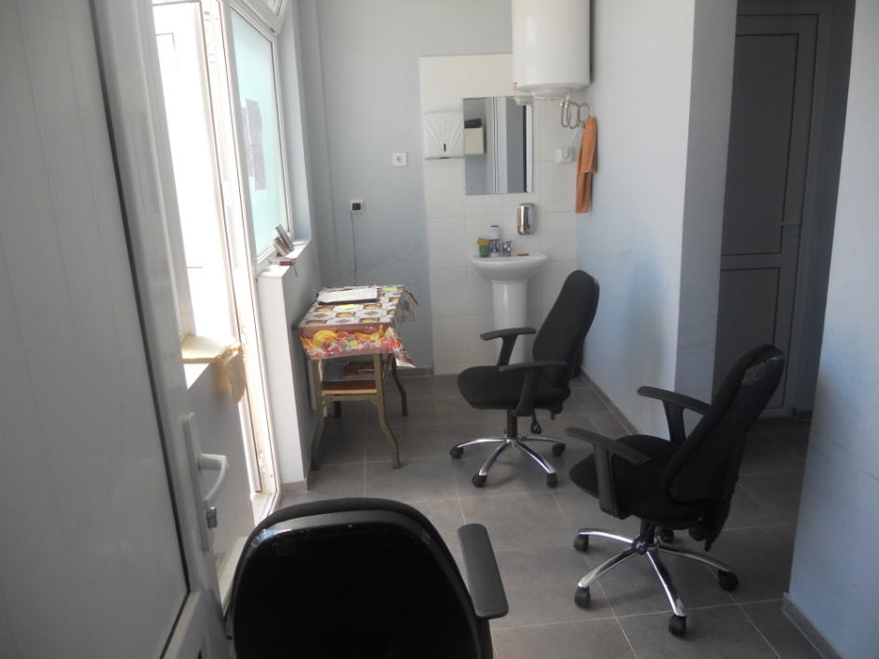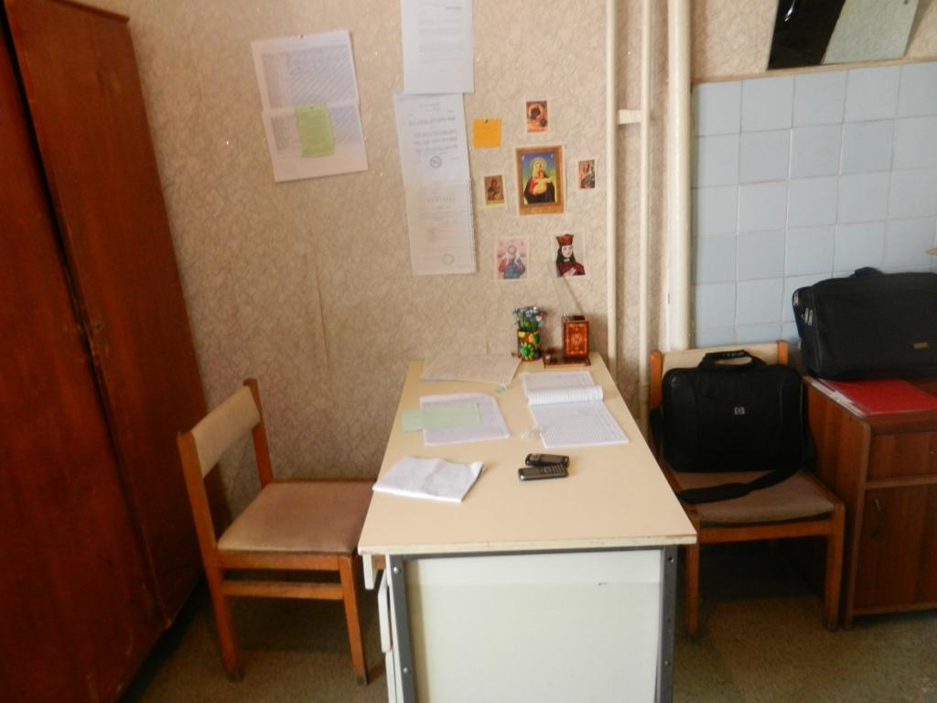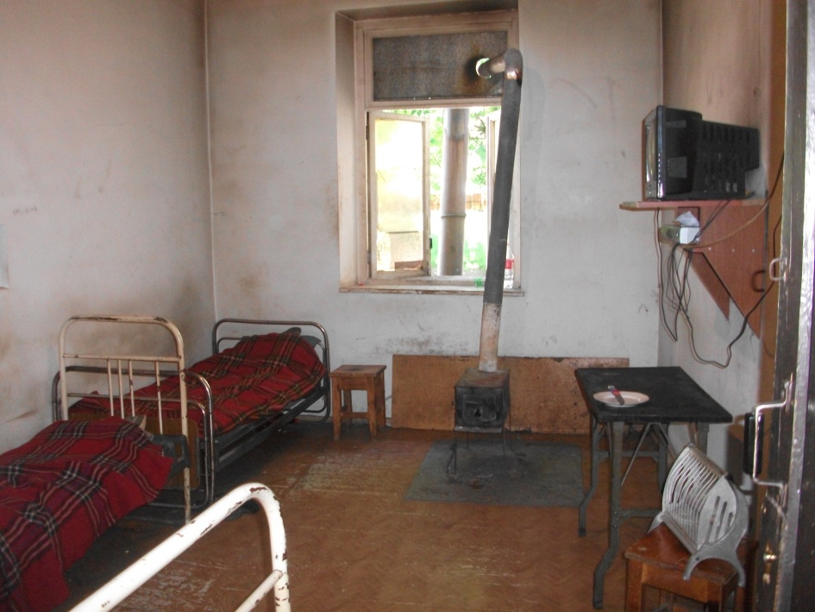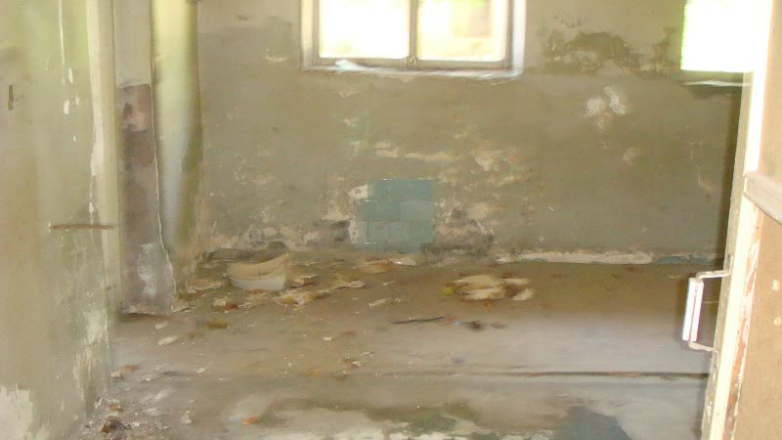

სამედიცინო პერსონალის
(ექიმი, ექთანი) რაოდენობა
რეგიონი | სულ | 50-დან - 60 წლამდე | 60 წელს ზემოთ
აჭარის ა/რ | 199 | 39 | 17
გურია | 81 | 30 | 10
იმერეთი | 341 | 109 | 38
კახეთი | 209 | 70 | 13
მცხეთა - მთიანეთი | 116 | 22 | 17
სამეგრელო - ზემო სვანეთი | 237 | 69 | 31
სამცხე - ჯავახეთი | 119 | 40 | 12
ქვემო ქართლი | 241 | 46 | 19
შიდა ქართლი | 138 | 45 | 15
რაჭა-ლეჩხუმი ქვემო სვანეთი | 99 | 39 | 20
სულ | 1780 | 509 | 192

საფრთხეები და რისკები საქართველოში
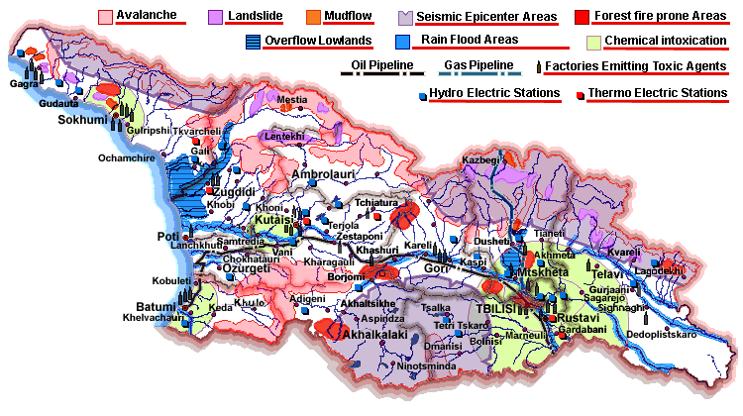

სასწრაფო გადაუდებელი სამსახურების რეორგანიზაციის გეგმა
1. საქართველოს შრომის, ჯანმრთელობისა და სოციალური სამინისტროს საგანგებო სიტუაციების კოორდინაციისა და რეჟიმის დეპარტამენტის ბაზაზე ჩამოყალიბდეს “საჯარო სამართლის იურიდიული პირი - გადაუდებელ მდგომარეობებზე რეაგირების ცენტრი“ .
2. ცენტრმა გააგრძელოს დეპარტამენტის არსებული ფუნქციების შესრულება და დაემატოს სასწრაფო გადაუდებელი დახმარების პროგრამით გათვალისწინებული ყველა კომპონენტის შესრულება.
3. ცენტრის ბიუჯეტი - დეპარტამენტის არსებული და სასწრაფო გადაუდებელი დახმარების პროგრამით განსაზღვრული (100 პროცენტიანი დაფინანსების) ჯამური თანხა.

“საჯარო სამართლის იურიდიული პირის გადაუდებელ მდგომარეობებზე რეაგირების ცენტრი“

მუხლი 1. ზოგადი დებულებები

1. სასწრაფო-გადაუდებელი მდგომარეობების მართვა.
2. საჯარო სამართლის იურიდიული პირის გადაუდებელ მდგომარეობებზე რეაგირების ცენტრი (შემდგომში _ ცენტრი) არის საქართველოს შრომის, ჯანმრთელობისა და სოციალური დაცვის სამინისტროს (შემდგომში _ სამინისტრო) სახელმწიფო კონტროლს დაქვემდებარებული საჯარო სამართლის იურიდიული პირი, რომელიც შექმნილია “საქართველოს ---- წლის სახელმწიფო ბიუჯეტის შესახებ” საქართველოს კანონის 52-ე მუხლის 25-ე პუნქტის საფუძველზე.
3. ცენტრი თავისი საქმიანობისას ხელმძღვანელობს საქართველოს კონსტიტუციით, საერთაშორისო ხელშეკრულებებითა და შეთანხმებებით, საქართველოს საკანონმდებლო, კანონქვემდებარე და სხვა სამართლებრივი აქტებითა და ამ დებულებით.
4. დასახული მიზნებისა და დაკისრებული ფუნქციების განსახორციელებლად ცენტრს გააჩნია სპეციალური უფლებაუნარიანობა. იგი საკუთარი სახელით იძენს უფლებებსა და მოვალეობებს, დებს გარიგებებს. საკუთარი სახელით გამოდის მხარედ სასამართლოში და მესამე პირებთან ურთიერთობებში.
5. ცენტრს აქვს ფილიალები საქართველოს ყველა ადმინისტრაციულ ტერიტორიულ ერთეულში და თვითმმართველ ქალაქში.
6. ცენტს აქვს დამოუკიდებელი საბუღალტრო ბალანსი, ანგარიში ხაზინასა და ბანკში, ემბლემა და ბეჭედი, იურიდიული პირის სხვა რეკვიზიტები.
7. ცენტრის იურიდიული მისამართია: ქ. თბილისი, წერათლის 144

მუხლი 2. ცენტრის მიზანი, ფუნქციები და უფლებამოსილებები
1. ცენტრის ფუნქციებია:
ა). სასწრაფო-გადაუდებელი მდგომარეობების მართვა.
ა.ა) გადაუდებელი მდგომარეობების დროს გართულებებისა და ლეტალური გამოსავლის შემცირება.
ა.ბ.). მოსახლეობის უზრუნველყოფა უფასო სასწრაფო სამედიცინო დახმარებით:
ბ) სასწრაფო სამედიცინო დახმარება, რომელიც მოიცავს:
ბ.ა) ბრიგადის მიერ გადაუდებელი სამედიცინო დახმარების გაწევას საქართველოს შრომის, ჯანმრთელობისა და სოციალური დაცვის მინისტრის შესაბამისი ნორმატიული აქტით განსაზღვრული სასწრაფო დახმარების ბაზისური მედიკამენტებით და ბაზისური სამედიცინო დანიშნულების საგნებით;
ბ.ბ) საჭიროების შემთხვევაში – სამედიცინო ჩვენებით პაციენტის ჰოსპიტალიზაციის უზრუნველყოფას შესაბამისი პროფილის უახლოეს კლინიკაში;
ბ.გ) რეფერალური დახმარება – კრიტიკული და გადაუდებელი მდგომარეობების რეფერალური შემთხვევების მართვა, ადგილზე რეფერალური ბრიგადის მიერ კონსულტაცია, მდგომარეობის სტაბილიზაცია, გართულებული შემთხვევების სამედიცინო ტრანსპორტირება;
ბ.დ) საქართველოს საკანონმდებლო, აღმასრულებელი და სასამართლო ხელისუფლების უმაღლეს თანამდებობის პირთა და საქართველოში ოფიციალური ვიზიტით მყოფი საზღვარგარეთის ქვეყნების ხელმძღვანელთა გადაუდებელი სამედიცინო დახმარება;
ბ.ე) საგანგებო სიტუაციებისა და სპეციალური ოპერაციების დროს შესაბამისი ტექნიკით აღჭურვილი სამედიცინო ბრიგადის თანხლება და გადაუდებელი სამედიცინო დახმარების უზრუნველყოფა
ბ.ვ) სამედიცინო და არასამედიცინო პერსონალისათვის უწყვეტი განათლების უზრუნველყოფა;
გ). sagangebo situaciebisas Sromis, janmrTelobisa da socialuri dacvis saministros sferos Zalebisa da saSualebebis mobilizacia mosaxleobis გადაუდებელი samedicino uzrunvelyofisaTvis. სამოქალაქო თავდაცვის საჭიროებიდან გამომდინარე სამედიცინო დაწესებულებათა საქმიანობის, სამედიცინო ფორმირებათა შექმნის კოორდინაცია;
დ) საგანგებო სიტუაციებზე რეაგირების გეგმების შედგენა-განხორციელება, როგორც საომარი მდგომარეობის, ისე ტექნოგენური, ბუნებრივი და სხვა სახის კატასტროფების, ეპიდემიების დროს დამდგარი საგანგებო სიტუაციებისას დაზარალებული მოსახლეობის დროული და ადეკვატური სამედიცინო უზრუნველყოფისათვის;.
ე) საგანგებო სიტუაციებზე რეაგირების სწავლების დაგეგმვა-ორგანიზება, სხვადასხვა სახის კატასტროფის დროს დამდგარი საგანგებო სიტუაციებისას დაზარალებული მოსახლეობის სამედიცინო უზრუნველყოფისათვის საჭირო სამედიცინო რეზერვის დაგეგმვა და გაცემის ორგანიზება, ასევე საგანგებო სიტუაციების დროს სამედიცინო დაწესებულებების მოქმედებათა კოორდინაცია;
ვ) qveynis masStabiT sagangebo situaciebze operatiuli reagireba; სხვადასხვა სახის კატასტროფისა და საომარი მდგომარეობის დროს დამდგარი საგანგებო სიტუაციებისა და ყოველდღიურ რეჟიმში სათანადო სამედიცინო დაწესებულებებს შორის გადაუდებელი მდგომარეობებისას დროული სამედიცინო ტრანსპორტირების კოორდინაცია;
ზ) mzadyofnis uzrunvelyofa sagangebo situaciebze reagirebisaTvis;
თ) monawileoba kompleqsur da specialur varjiSebSi; saerTaSoriso treningebSი.
ი) profesiuli momzadebis gegmebis, saswavlo programebisa da saxelmZRvaneloebis SemuSaveba. Sesabamis swavlebebis Catareba momzadebis, gadamzadebisa da kvalifikaciis amaRlebis mizniT;
კ) sagangebo situaciebisas samedicino formirebebis Seqmnis koordinacia, mosaxleobis drouli samedicino uzrunvelyofis mizniT;
ლ) kadrebis gadamzadeba im samedicino specialobebSi, romlebic saWiroa saomari an sagangebo situaciebis dros;
მ) საგანგებო სიტუაციების დროს მოქმედი კანონმდებლობის შესაბამისად სამინისტროსათვის გადაცემული ჰუმანიტარული ტვირთის მიღებისა და განაწილების კოორდინაცია;
ნ) სამედიცინო სტატისტიკის წარმოება.
ო) საერთაშორისო ორგანიზაციებთან თანამშრომლობა
პ) პროფილური კადრების მომზადება და გადამზადება;
ჟ) საკანონმდებლო, ნორმატიული ბაზისათვის წინადადებების მომზადება კომპეტენციის ფარგლებში.
3. ცენტრის უფლებამოსილებებია:
ა) სემინარების, კონფერენციების, სამუშაო შეხვედრების, ტრენინგების უზრუნველყოფა როგორც ქვეყნის შიგნით, ისე ქვეყნის გარეთ;
ბ) ხელშეკრულებების დადება საქართველოსა და უცხოელ ფიზიკურ და/ან იურიდიულ პირებთან, საერთაშორისო ორგანიზაციებთან ამ დებულებით დადგენილი მიზნების მისაღწევად;
გ) მიღებული ფინანსური სახსრების განკარგვა ცენტრის საქმიანობის, ცენტრის მიერ დადებული ხელშეკრულებების დაფინანსებისათვის, პროექტებისა და პროგრამების ფარგლებში საქონლის, სამუშაოებისა და მომსახურების მიწოდებისათვის;
დ) შესაბამისი კვალიფიკაციის პერსონალის დაქირავების უზრუნველყოფა;
ე) ცენტრის მიზნების მისაღწევად კანონმდებლობით გათვალისწინებული სხვა უფლებამოსილებების განხორციელება

მუხლი 3. ცენტრის სტრუქტურა
1. ცენტრი დაკისრებულ უფლებამოსილებებს ახორციელებს ცენტრალური აპარატისა და ტერიტორიული ერთეულების (ფილიალები) მეშვეობით.
2. ცენტრის სტრუქტურას და თანამშრომელთა რაოდენობას განსაზღვრავს ცენტრის დირექტორი კანონმდებლობით დადგენილი წესით.

მუხლი 4. ცენტრის მართვა
1. ცენტრს ხელმძღვანელობს გენერალური დირექტორი, რომელსაც თანამდებობაზე ნიშნავს და თანამდებობიდან ათავისუფლებს საქართველოს შრომის, ჯანმრთელობისა და სოციალური დაცვის მინისტრი (შემდგომში _ მინისტრი);
2. გენერალური დირექტორი მინიჭებულ უფლებამოსილებათა ფარგლებში წარმართავს ცენტრის ყოველდღიურ საქმიანობას, მოქმედებს დამოუკიდებლად და პერსონალურად აგებს პასუხს ცენტრის საქმიანობის სწორად წარმართვაზე, ცენტრის მფლობელობაში არსებული ქონების დაცვაზე, ფულადი სახსრების მიზნობრივ ხარჯვაზე.
3. გენერალური დირექტორი:
ა) წარმოადგენს ცენტრს და ანიჭებს წარმომადგენლობით უფლებამოსილებას;
ბ) პასუხისმგებელია საქართველოს კონსტიტუციის, საკანონმდებლო აქტების, მინისტრის ბრძანებებისა და სხვა სამართლებრივი აქტების შესრულებაზე;
გ) ახორციელებს ცენტრის საერთო ხელმძღვანელობას, სამართლებრივ, მეთოდურ-საინფორმაციო და მატერიალურ-ტექნიკურ უზრუნველყოფას;
დ) ცენტრის სახელით ხელს აწერს საერთაშორისო ორგანიზაციებთან და დონორებთან დადგენილი წესით დადებულ ხელშეკრულებებს, სახელმწიფო ვალდებულებების შესრულებასთან დაკავშირებულ ხელშეკრულებებს, ცენტრის მიერ დაფინანსებული პროექტების და პროგრამების განხორციელებასთან დაკავშირებულ საგრანტო ხელშეკრულებებსა და სხვა ოფიციალურ დოკუმენტებს;
ე) ამტკიცებს ცენტრის საქმიანობის ყოველწლიურ გეგმას და წარუდგენს სამინისტროს;
ვ) უზრუნველყოფს ანგარიშების მომზადებას და წარდგენას როგორც სამინისტროსათვის, ასევე სხვა დაინტერესებული მხარეებისათვის.
ზ) ხელს აწერს ცენტრის ფინანსურ ოპერაციებთან დაკავშირებულ დოკუმენტებს ან ახდენს ამ ფუნქციის დელეგირებას შესაბამის კომპეტენტურ პირებზე ბრძანების საფუძველზე;
თ) უფლებამოსილია სხვადასხვა უწყებებიდან მოიწვიოს შესაბამისი სპეციალისტები, აგრეთვე დამოუკიდებელი ექსპერტები.
ი) თანამდებობაზე ნიშნავს და თანამდებობიდან ათავისუფლებს ცენტრის თანამშრომლებს, აფორმებს შრომით ხელშეკრულებებს; საქართველოს მოქმედი კანონმდებლობის შესაბამისად, მათ მიმართ იყენებს წახალისებისა და დისციპლინური პასუხისმგებლობის ზომებს;
კ) მინისტრს შესათანხმებლად წარუდგენს დირექტორების (მოადგილეეების) კანდიდატურებს, განსაზღვრავს მათ უფლებამოსილებებს;
ლ) ზრუნავს ცენტრის თანამშრომელთა პროფესიული უნარ-ჩვევების განვითარებასა და კვალიფიკაციის ამაღლებაზე;
მ) გამოსცემს ინდივიდუალურ ადმინისტრაციულ-სამართლებრივ აქტებს (ბრძანებებს);
ნ) ანაწილებს მოვალეობებს ცენტრის თანამშრომლებს შორის, აძლევს მათ მითითებებსა და დავალებებს, აკონტროლებს ცენტრის თანამშრომელთა მიერ სამსახურებრივი მოვალეობების შესრულებას;
ო) განსაზღვრავს ცენტრის სტრუქტურას; სამინისტროსთან შეთანხმებით ამტკიცებს ცენტრის საშტატო ნუსხას და სახელფასო ფონდს;
პ) სამინისტროში წარადგენს ცენტრის ბიუჯეტის პროექტს;
ჟ) ამტკიცებს ცენტრის შინაგანაწესს, ცენტრის სტრუქტურული ერთეულების დებულებებს, საორგანიზაციო და ადმინისტრაციულ ხარჯებს;
რ) ქმნის სათათბირო ორგანოებს (კომისიები, საბჭოები) და განსაზღვრავს მათ უფლებამოსილებებს;
ს) სამინისტროს წარუდგენს წინადადებებს ცენტრის დებულებაში ცვლილებებისა და დამატებების შეტანის თაობაზე;
ტ) ახორციელებს კანონმდებლობით მინიჭებულ სხვა უფლებამოსილებებს.
4. ცენტრის გენერალურ დირექტორს ჰყავს ორი მოადგილე, რომლებსაც თანამდებობაზე ნიშნავს და თანამდებობიდან ათავისუფლებს გენერალური დირექტორი მინისტრთან შეთანხმებით.
5. გენერალური დირექტორის არყოფნის შემთხვევაში მის მოვალეობას ასრულებს გენერალური დირექტორის ბრძანებით განსაზღვრული გენერალური დირექტორის ერთ-ერთი მოადგილე.

მუხლი 6. სახელმწიფო კონტროლი
1. ცენტრის სახელმწიფო მაკონტროლებელი ორგანოა სამინისტრო, რომელიც ზედამხედველობას უწევს ცენტრის მიერ განხორციელებული საქმიანობის (მათ შორის საფინანსო-ეკონომიკური საქმიანობის) კანონიერებას, მიზანშეწონილობას, და ეფექტიანობას.
2. სამინისტრო აჩერებს ან აუქმებს ცენტრის არამართლზომიერ გადაწყვეტილებას, უკანონო აქტის ან მოქმედების შესრულებას.
3. სამინისტრო უფლებამოსილია მოითხოვოს კონტროლის განსახორციელებლად საჭირო მასალები და ინფორმაცია.
4. ცენტრმა სამინისტროს თანხმობითა და კანონმდებლობით დადგენილი წესით შეიძლება განახორციელოს შემდეგი ქმედებები:
ა) უძრავი ქონების შეძენა, გასხვისება და დატვირთვა;
ბ) სესხის აღება;
გ) თავდებობა:
დ) სხვა გადაწყვეტილებები, რომლებიც დაკავშირებულია ცენტრის ქონებასთან და სცილდება ჩვეულებრივი საქმიანობის ფარგლებს.
5. ცენტრი ამ მუხლის მე-4 პუნქტის “ბ” და “გ” ქვეპუნქტებით გათვალისწინებულ ქმედებებს განახორციელებს საქართველოს ფინანსთა სამინისტროს თანხმობით, ხოლო “ა” და “დ” ქვეპუნქტებით გათვალისწინებულ ქმედებებს – საქართველოს ეკონომიკური განვითარების სამინისტროს თანხმობით.

მუხლი 7. ცენტრის ქონება და დაფინანსების წყარო
1. ცენტრის დაფინანსების წყარო შეიძლება იყოს:
ა) შესაბამისი ბიუჯეტიდან გამოყოფილი მიზნობრივი სახსრები;
ბ) სახელმწიფო შეკვეთის შესრულებიდან მიღებული შემოსავალი;
გ) ხელშეკრულების საფუძველზე შესრულებული სამუშაოდან მიღებული შემოსავალი;
დ) საქართველოს კანონდებლობით ნებადართული სხვა შემოსავლები.
2. ამ მუხლით განსაზღვრული სახსრები და შემოსავლები მთლიანად ხმარდება ცენტრის მიზნებისა და ფუნქციების განხორციელებას.
3. ცენტრს გააჩნია ქონება, რომელიც მას გადაეცემა კანონმდებლობით დადგენილი წესით.
4. ცენტრის ქონებას შეადგენს ძირითადი საბრუნავი საშუალებები, აგრეთვე სხვა მატერიალური ფასეულობები და ფინანსური რესურსები.
5. ცენტრი კანონმდებლობით დადგენილი წესით აწარმოებს საფინანსო-ეკონომიკური საქმიანობის აღრიცხვა-ანგარიშგებას, ადგენს ბალანსს და დასამტკიცებლად წარუდგენს სამინისტროს.
6. ცენტრის წლიურ ბალანსს ამოწმებს სამინისტროს მიერ დანიშნული დამოუკიდებელი აუდიტორი.

მუხლი 8. ბიუჯეტი:

სასწრაფო გადუდებელი დახმარებისპროგრამის და სამინისტროს საგანგებო სიტუაციების კოორდინაციისა და რეჟიმის დეპარტამენტის ერთიანი ბიუჯეტი

სამართლებრივი საფუძვლები
  - ცენტრის დებულება;
  - საქართველოს კანონი ,,ბუნებრივი და ტექნოგენური ხასიათის საგანგებო სიტუაციებისაგან მოსახლეობისა და ტერიტორიის დაცვის შესახებ’’ (8 ივნისი 2007 წ.);
  - ,,ბუნებრივი და ტექნოგენური ხასიათის საგანგებო სიტუაციებზე ეროვნული რეაგირების გეგმის დამტკიცების შესახებ’’ საქართველოს პრეზიდენტის 2008 წლის 26 აგვისტოს #415 ბრძანებულება;
  - ,,საქართველოს საფრთხეების შეფასების 2007-2009 წ.წ. დოკუმენტის დამტკიცების შესახებ“ საქართველოს პრეზიდენტის 2007 წლის 24 სექტემბრის #542 ბრძანებულება;
  - ,,საგანგებო სიტუაციების კლასიფიკაციის განსაზღვრის წესის შესახებ დებულების დამტკიცების თაობაზე’’ საქართველოს მთავრობის 2008 წლის 21 მარტის #68 დადგენილება;
  - საქართველოს მთავრობის 2008 წლის 21 მარტის #69 დადგენილება ,,საგანგებო სიტუაციების მართვის სამთავრობო კომისიის დებულების დამტკიცების შესახებ’’;
  - საქართველოს მთავრობის 2010 წლის 4 ივნისის #153 დადგენილება ,,საგანგებო სიტუაციებზე რეაგირების ძალების წესდების დამტკიცების შესახებ’’;
  - საქართველოს მთავრობის 2010 წლის 4 ივნისის #154 დადგენილება ,,უსაფრთხოების დეკლარაციის წარდგენის წესის შესახებ ინსტრუქციის დამტკიცების თაობაზე’’;
  - საქართველოს კანონი ჯანმრთელობის დაცვის შესახებ”;
  - საქართველოს კანონი საზოგადოებრივი ჯანმრთელობის შესახებ;
  - საქართველოს კანონი საგანგებო მდგომარეობების შესახებ.

რეგიონალური მოწყობის მოდელი

სსიპ - გადაუდებელ მდგომარეობებზე რეაგირების ცენტრის” ფუნქციები
- საგანგებო სიტუაციების კოორდინაციისა და რეჟიმის დეპარტამენტის ყველა არსებული ფუნქცია, რომელიც ფართოდ მოიცავს საგანგებო სიტუაციების დროს სამინისტროს მობილიზაციის ყველა ასპექტს;
- სასწრაფო სამედიცინო დახმარება, რომელიც მოიცავს:
ა) ბრიგადის მიერ გადაუდებელი სამედიცინო დახმარების გაწევას საქართველოს შრომის, ჯანმრთელობისა და სოციალური დაცვის მინისტრის შესაბამისი ნორმატიული აქტით განსაზღვრული სასწრაფო დახმარების ბაზისური მედიკამენტებით და ბაზისური სამედიცინო დანიშნულების საგნებით;
ბ) საჭიროების შემთხვევაში – სამედიცინო ჩვენებით პაციენტის ჰოსპიტალიზაციის უზრუნველყოფას შესაბამისი პროფილის უახლოეს კლინიკაში;
- სასწრაფო სამედიცინო გადაუდებელი დახმარების აღმოჩენა;
- დაზარალებულთა დანიშნულების პუნქტში გაგზავნის ორგანიზება;
- საჭიროების შემთხვევაში საგანგებო სიტუაციის ზონაში საველე ჰოსპიტლების გაშლის ორგანიზება;
- საგანგებო სიტუაციებისთვის სამედიცინო მარაგის შექმნის უზრუნველყოფა;
- ეპიდემიის კერებში ლიკვიდაციისათვის გასატარებელი ღონისძიებების კოორდინაცია;
- პირველადი საექიმო და სასწრაფო დახმარების სამუშაო ბრიგადების ფორმირება და კოორდინაცია;
- განსაკუთრებულად მძიმე ავადმყოფების სხვა ქალაქებსა და სახელმწიფოებში ევაკუაციის შესაძლებლობის განსაზღვრა და ორგანიზება, მათი კოლექტიური და ინდივიდუალური დაცვის საშუალებებით უზრუნველყოფა;
- აუცილებელ სამედიცინო ინვენტარისა და პრეპარატებზე, ადამიანთა რესურსებსა და სპეციალისტებზე მოთხოვნილების განსაზღვრა, როგორც საკუთარი ქვეყნიდან, ისე სხვა სახელმწიფოებიდან;
- საგანგებო სიტუაციების დროს სამინისტროსათვის მოქმედი კანონმდებლობის შესაბამისად გადაცემული ჰუმანიტარული ტვირთის მიღებისა და განაწილების კოორდინაცია;
- საგანგებო სიტუაციებისას შრომის, ჯანმრთელობისა და სოციალური დაცვის სამინისტროს სფეროს ძალებისა და საშუალებების მობილიზაცია;
- მოსახლეობის გადაუდებელი სამედიცინო უზრუნველყოფისათვის სამოქალაქო თავდაცვის საჭიროებიდან გამომდინარე სამედიცინო დაწესებულებათა საქმიანობის, სამედიცინო ფორმირებათა შექმნის კოორდინაცია;
კადრების გადამზადება იმ სამედიცინო სპეციალობებში, რომლებიც საჭიროა საომარი ან საგანგებო სიტუაციების დროს.
საქართველოს შრომის, ჯანმრთელობისა და სოციალური დაცვის სამინისტრო
საგანგებო სიტუაციების მართვის ერთიან სისტემაში სამინისტროს ადგილი და როლი განსაზღვრულია „ბუნებრივი და ტექნოგენური ხასიათის საგანგებო სიტუაციებზე ეროვნული რეაგირების გეგმის დამტკიცების შესახებ“ საქართველოს პრეზიდენტის 2008 წლის 26 აგვისტოს #415 ბრძანებულებით
ფუნქცია 6 – სამედიცინო უზრუნველყოფა:
- საქართველოს შრომის, ჯანმრთელობისა და სოციალური დაცვის სამინისტროს მიერ საგანგებო სიტუაციების დროს სამედიცინო უზრუნველყოფის ძირითადი ღონისძიებების შემუშავება და განხორციელების კოორდინაცია
- საგანგებო სიტუაციების დროს სამედიცინო დახმარების უზრუნველყოფა.

ოპერატიული რეაგირება
პირველადი რეაგირება
მოსახლეობის ჯანმრთელობის მდგომარეობის შეფასება და მოთხოვნების განსაზღვრა სამედიცინო უზრუნველყოფის სფეროში:
- მონიტორინგი;
- სამედიცინო დახმარების პერსონალი;
- სამედიცინო აღჭურვილობა და რესურსები;
- ავადმყოფთა ევაკუაცია;
- სისხლი და სისხლის პროდუქტები;
- მუშაკთა ჯანმრთელობისა და უსაფრთხოების უზრუნველყოფა;
- სამედიცინო კონსულტაცია, ტექნიკური დახმარება;
- მოსახლეობის ჯანმრთელობის დაცვა და ინფორმირება;
- დაავადებათა კონტროლი;

გრძელვადიანი რეაგირება:
- საგანგებო შტაბი;
- სამედიცინო რეაგირების ჯგუფების აქტივაცია;
- სამედიცინო ტრანსპორტირების მოთხოვნის კოორდინაცია;
- სამედიცინო აღჭურვილობის შეძენის, აწყობის და მიწოდების კოორდინაცია;
- მოქმედების შემდგომი მოხსენებები.

მოსახლეობის ჯანმრთელობა კატასტროფის შემთხვევების მართვა

სამედიცინო დახმარების ეტაპები
სიცოცხლის გადარჩენა

აღჭურვა

1. არსებული ტექნიკის კაპიტალური შეკეთება (400 000 ლარი)
2.ახალი ავტოტექნიკის შეძენა, ოფისების შეკეთება, აღჭურვა (10 000 000 ლარი)

